OBJETIVO:

Descubrir y utilizar herramientas de software que se ofrecen en Internet que permitan realizar actividades y trabajos académicos de forma organizada y profesional a lo largo de la vida escolar tales cono manejo de repositorios de almacenamiento y buscadores funciones avanzadas.

DESARROLLO:

En la primera actividad se buscaron imágenes relacionadas natación y futbol; para ello, se le agregó “or” entre los deportes, procurando que se buscara una palabra u otra, de igual masera se anexó el signo de menos ( – ) después de las mencionadas palabras y antes de la palabra tenis, evitando que en la búsqueda pudiera aparecer algo relacionado con este deporte.

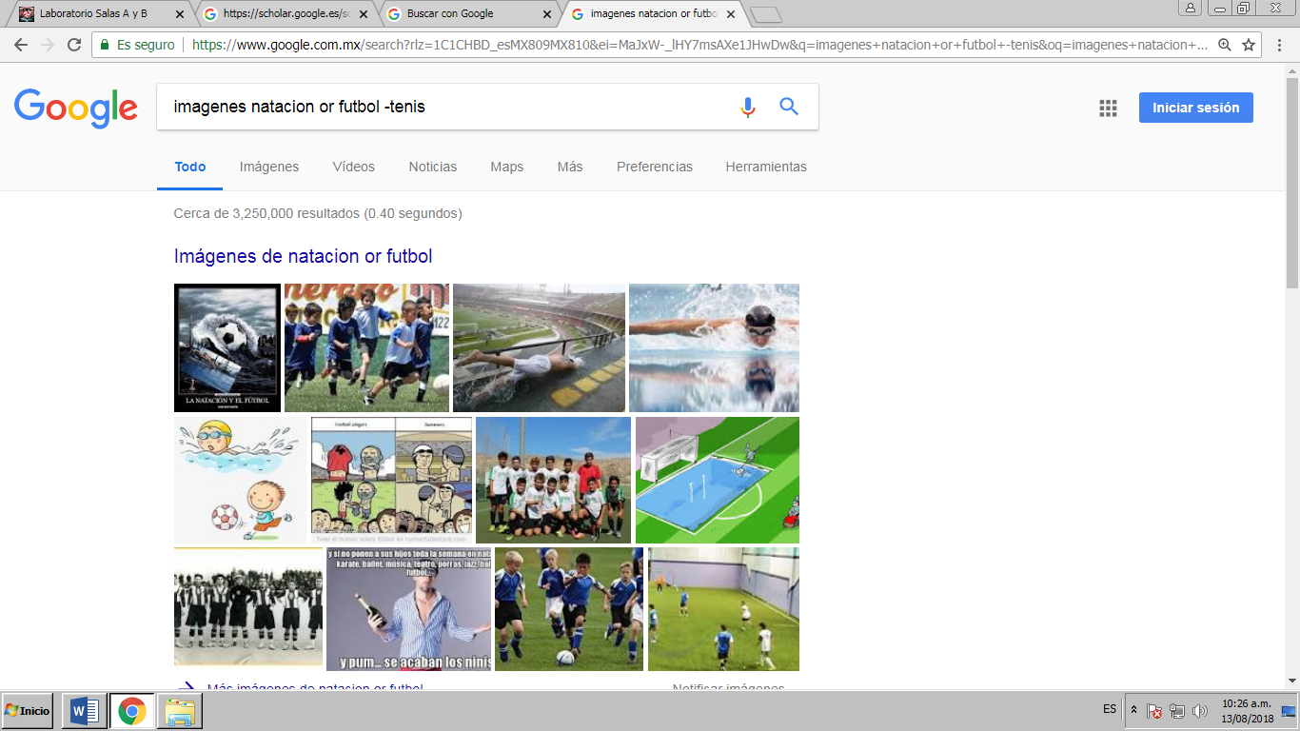

En la segunda actividad aprendimos que agregando comillas a la frase de búsqueda, aparece exactamente la frase buscada.

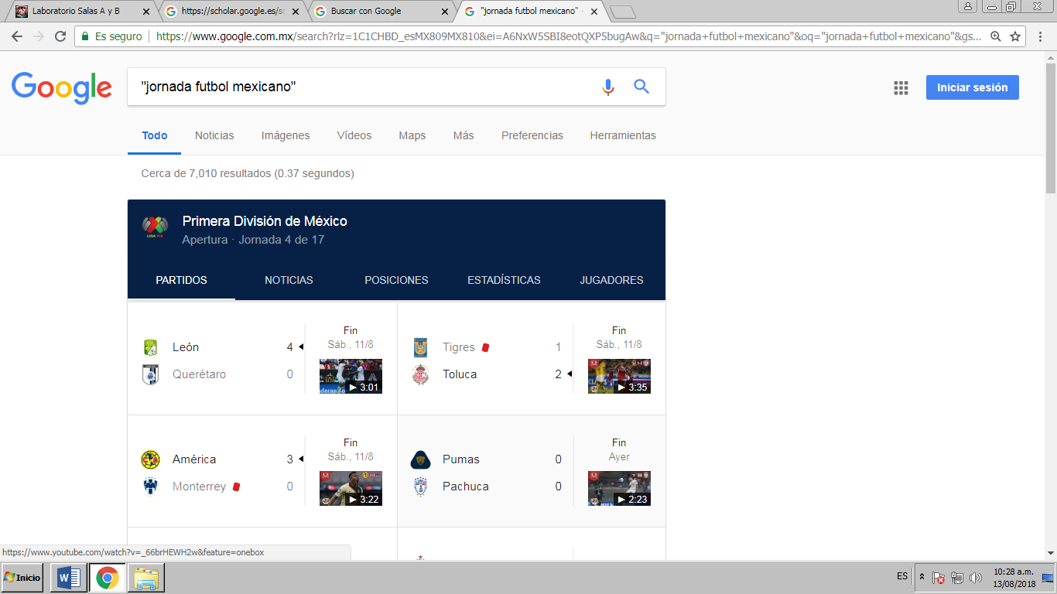

Por el contrario a la primera actividad, en la tercera se agregó el signo más (+) para incluir en la búsqueda otra palabra

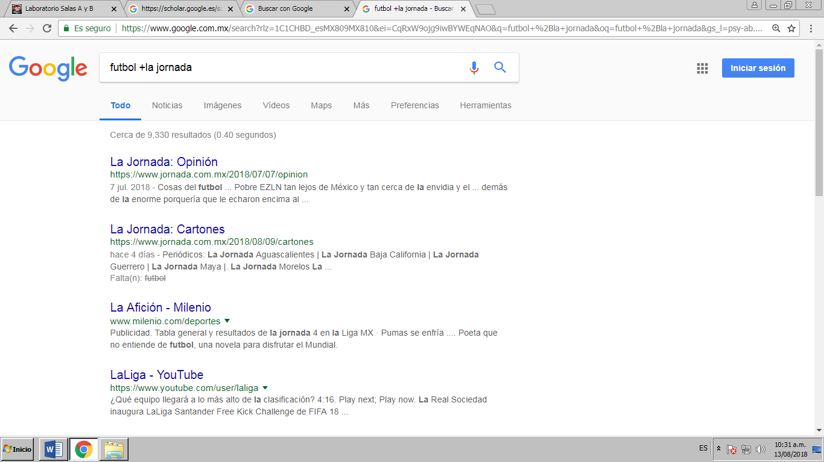

En la cuarta actividad se aprendió que para buscar el significado de alguna palabra, únicamente se agrega el comando “define”

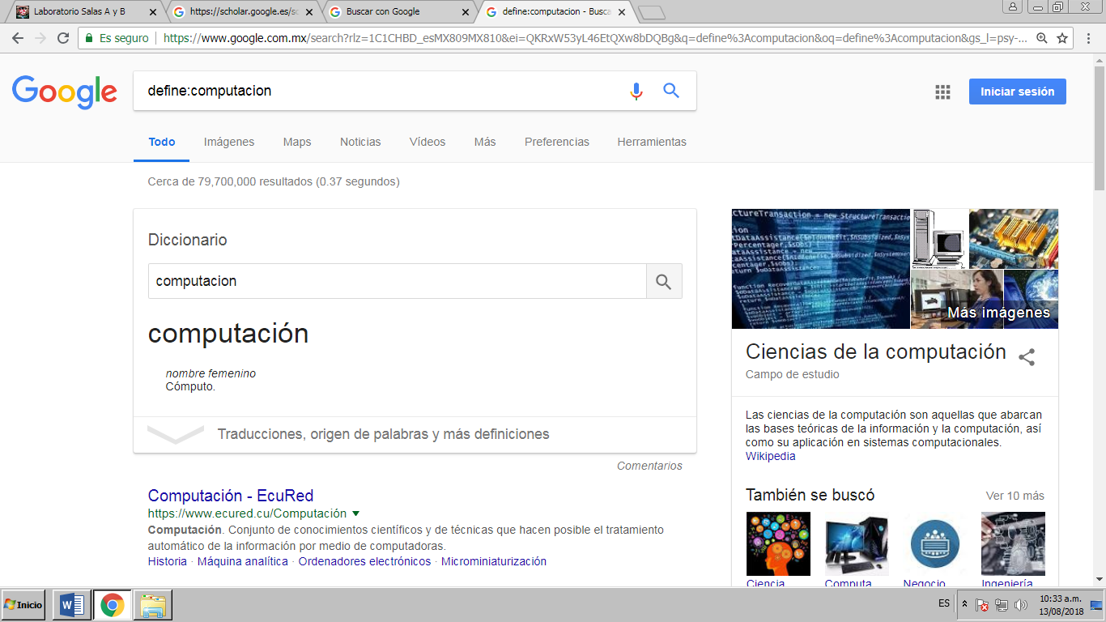

En la siguiente actividad de comandos aprendimos a buscar un sitio en específico anteponiendo “site” en la oración; dentro de la misma se pone “~ “para que en la búsqueda incluya dicha palabra. También al agregarle puntos suspensivos entre dos números, indicaba que existía un intervalo de tiempo entre esos dos números.

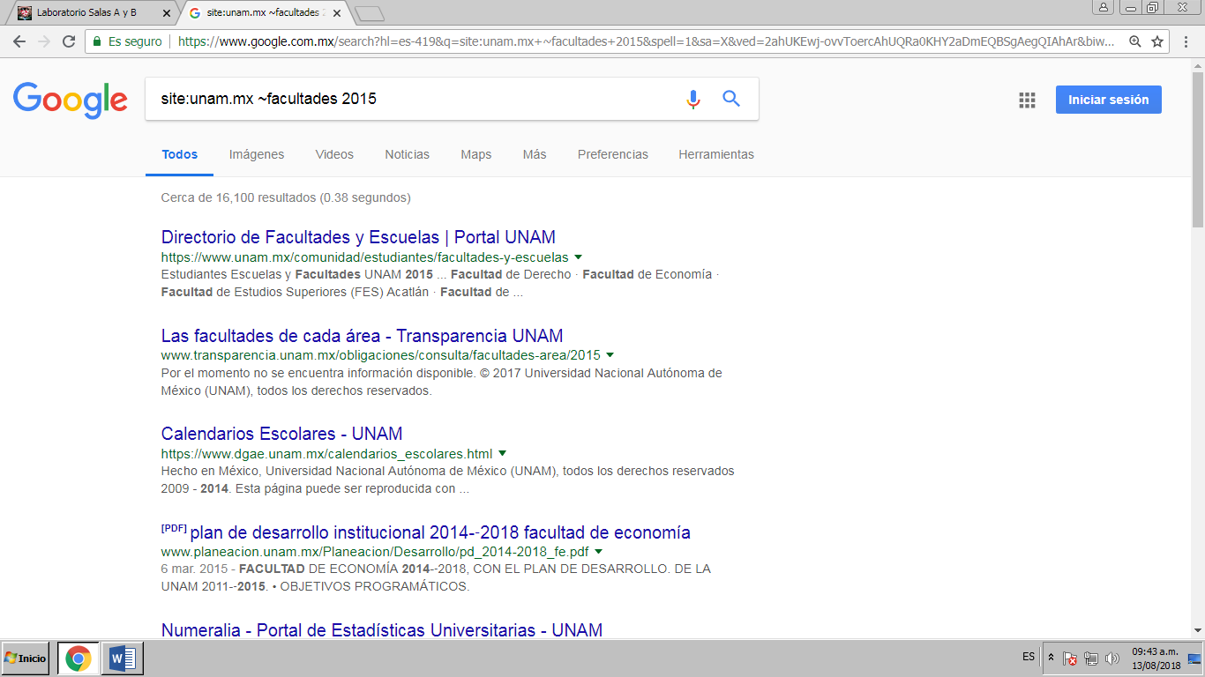Por desgracia, yo no pude realizar esta actividad, ya que mi máquina no me lo permitía, por ello realicé una búsqueda diferente, pero que al final de cuentas, aprendí lo más importante que es saber utilizar los comandos.

Para la última actividad de comandos nos percatamos que al agregarle “intitle” antes de la frase y comillas en la misma, aparecían todas las páginas con ese título en especifico, además que al escribir “intext” restringía totalmente que apareciera algo relacionado con esa palabra, de igual manera al ponerle “filetype” buscaba un tipo de documento en especial.

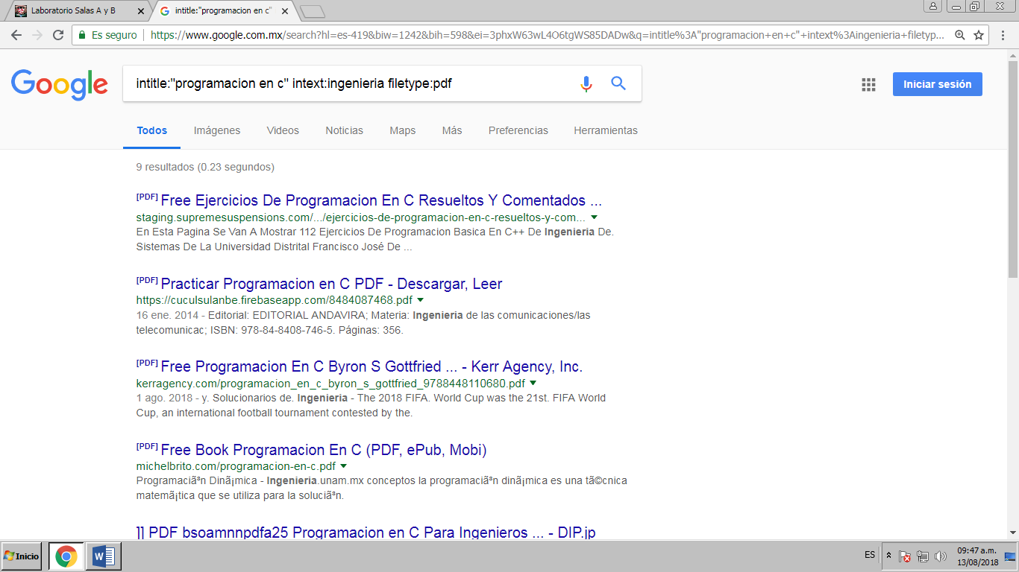

Se aprendió a usar la calculadora para operaciones complejas o simples en Google.

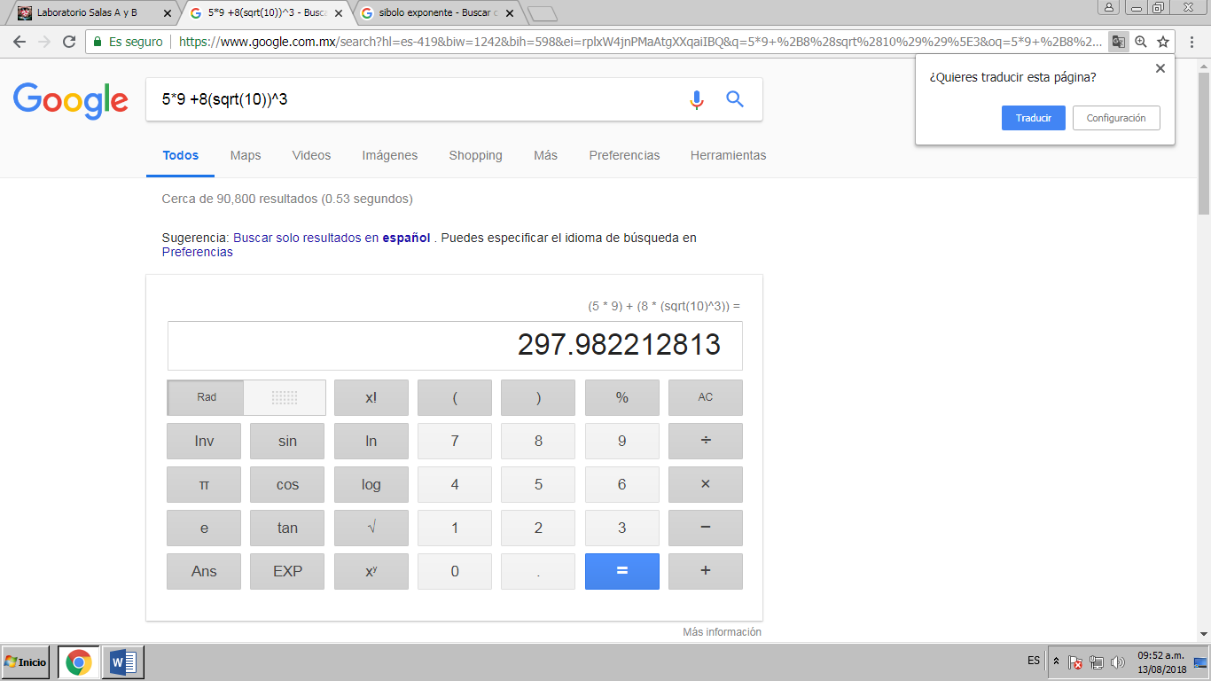

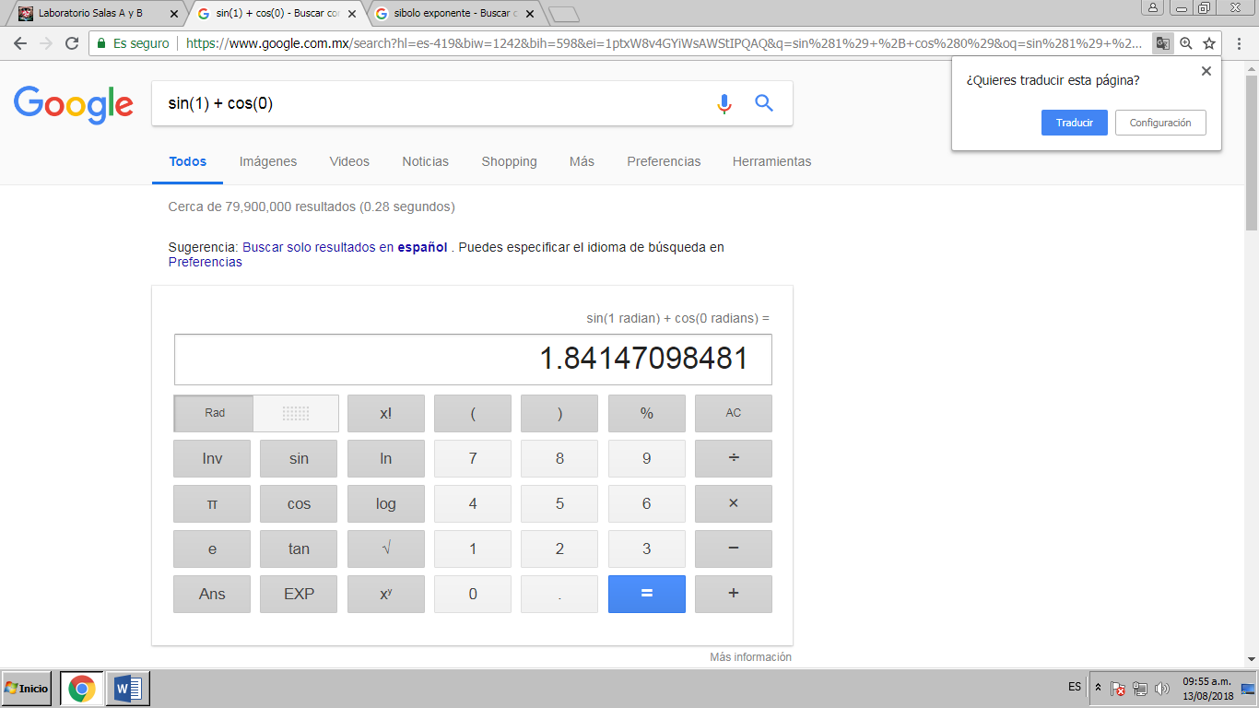

Así mismo se comprendió que Google tiene sistema de conversión para poder realizar cualquier tipo de las ya emcionadas

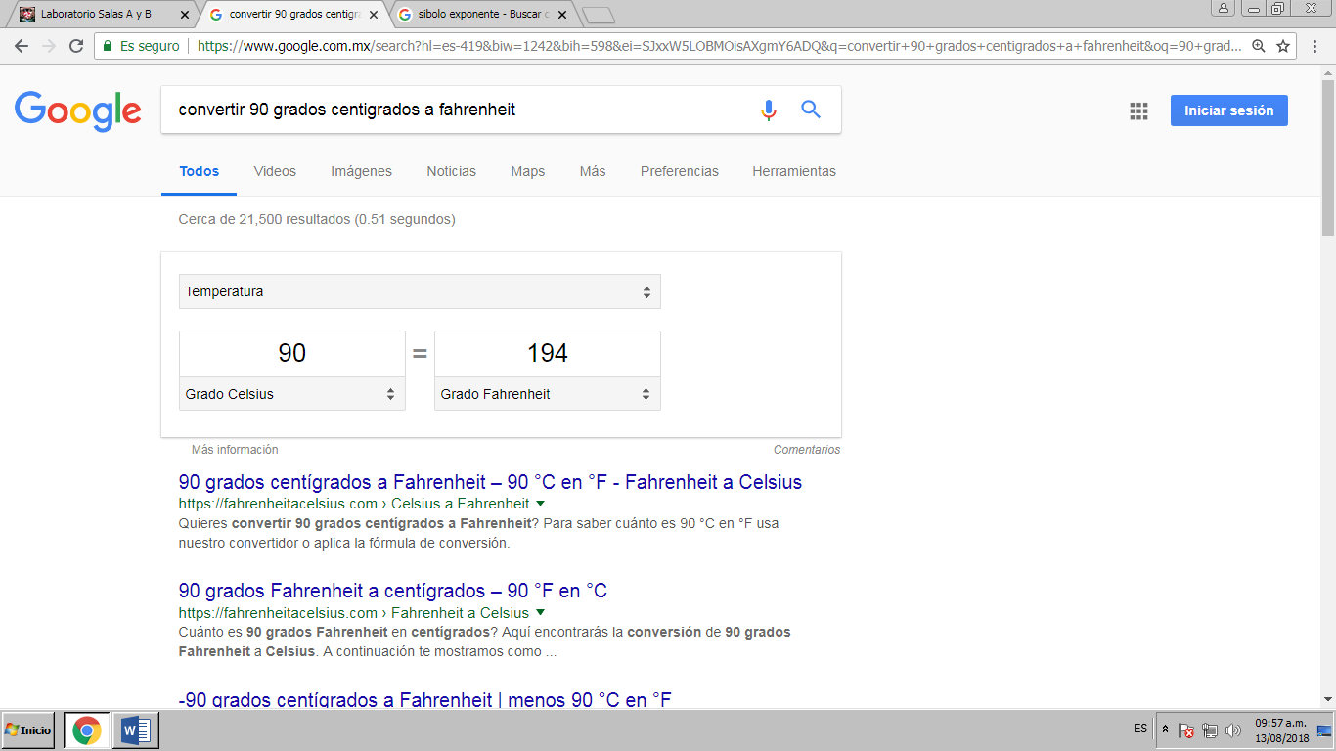

Otra de las funciones de Google es que grafica las funciones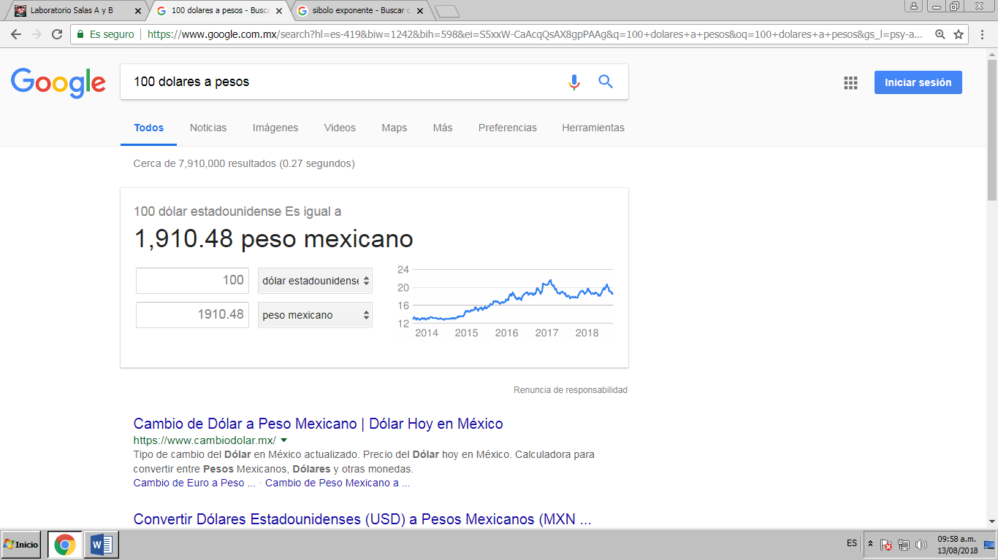, únicamente agregando “from” y “to” en el intervalo de las funciones

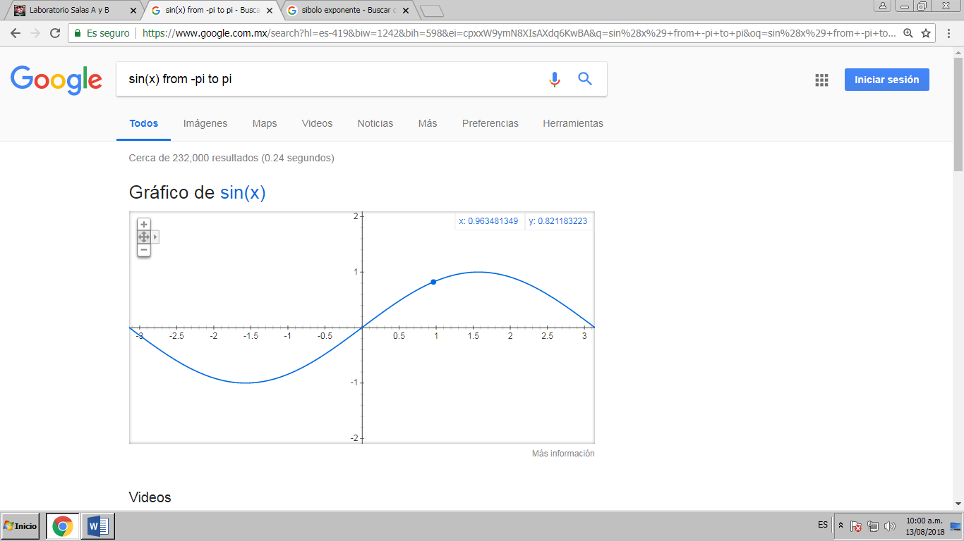

Otra de las cosas que se aprendieron en la práctica, fue Google académico, el cual presenta búsquedas completamente verídicas, ya que viene de revistas, artículos, libros publicaciones, etc. Para buscar un autor en específico y sus respectivas publicaciones, únicamente se le agrega “author”

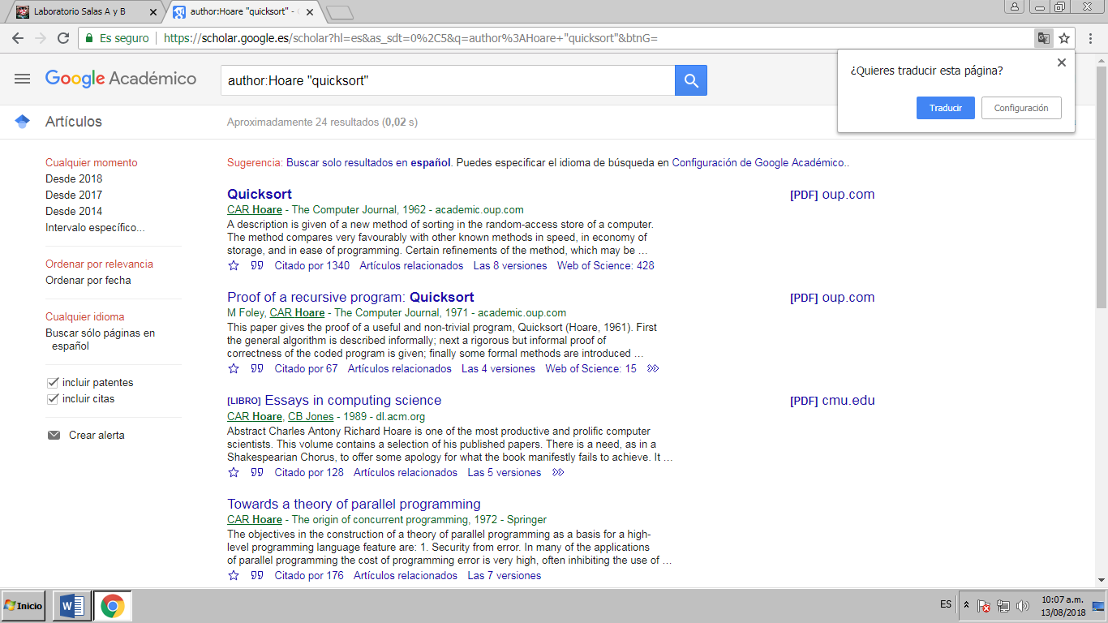

Por otro lado se cuenta con Google Imágenes que como se habló en clase puede buscar la imagen almacenada desde la computadora

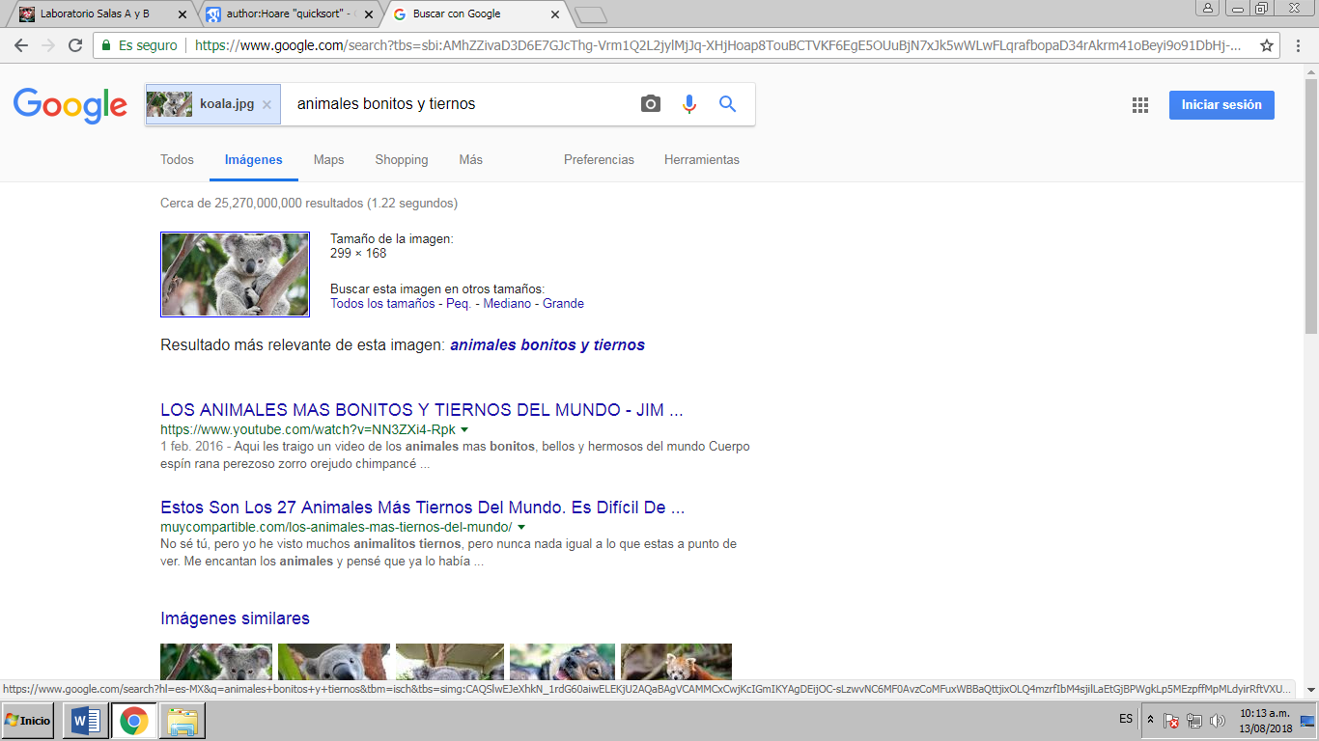

A continuación se muestran las imágenes que hicimos en la práctica para repasar todo lo que vimos en ella.

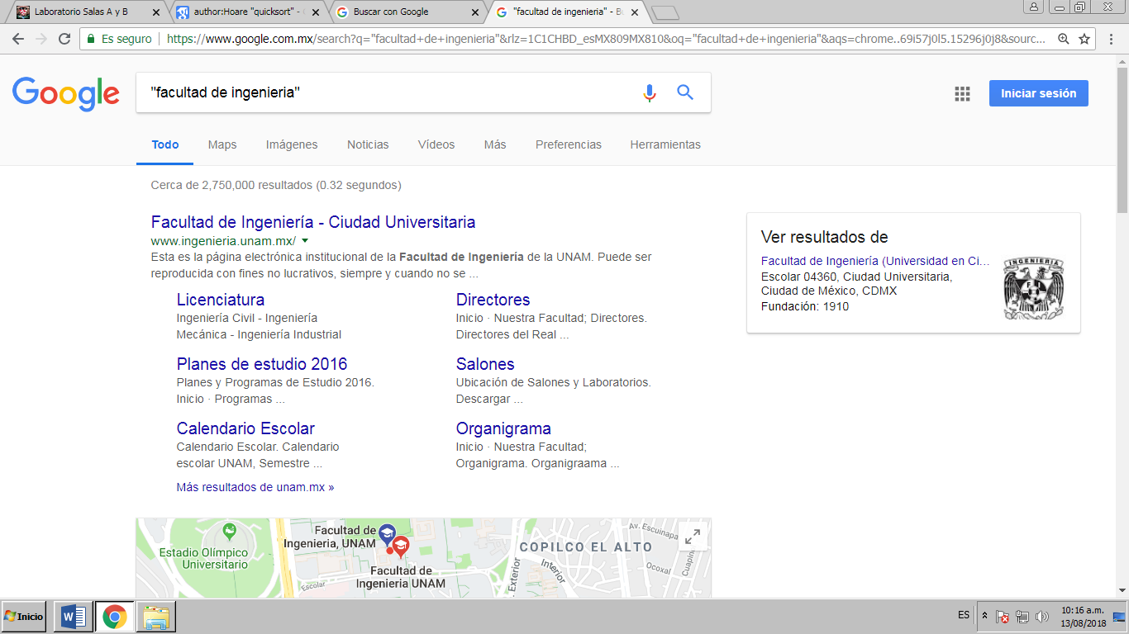

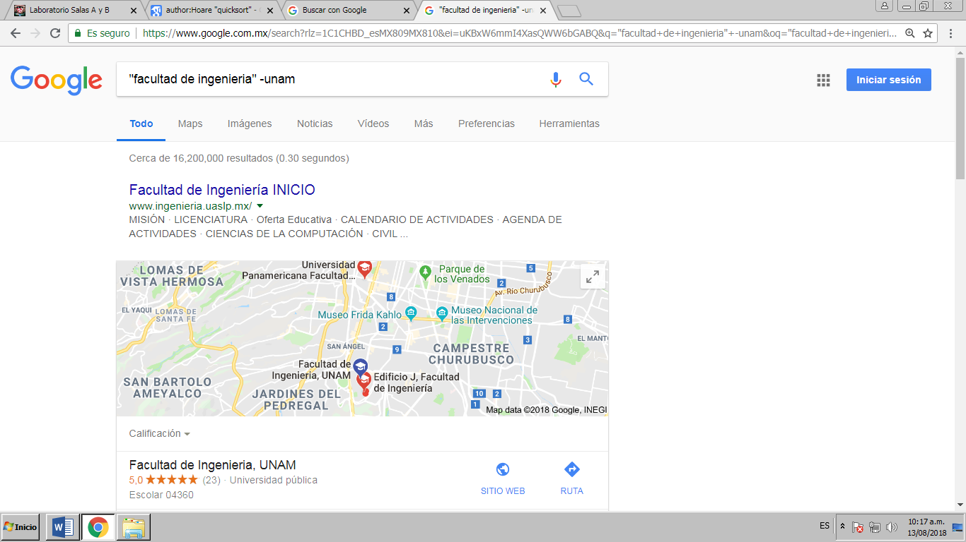

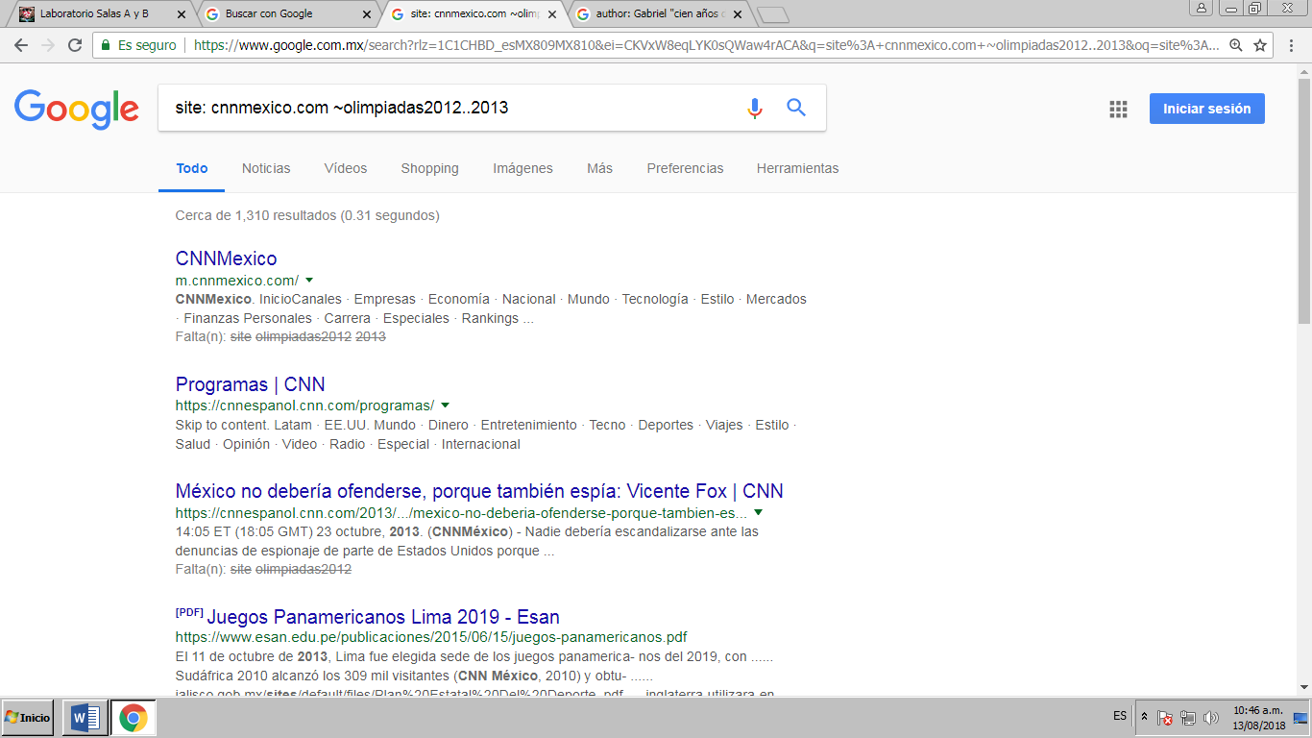

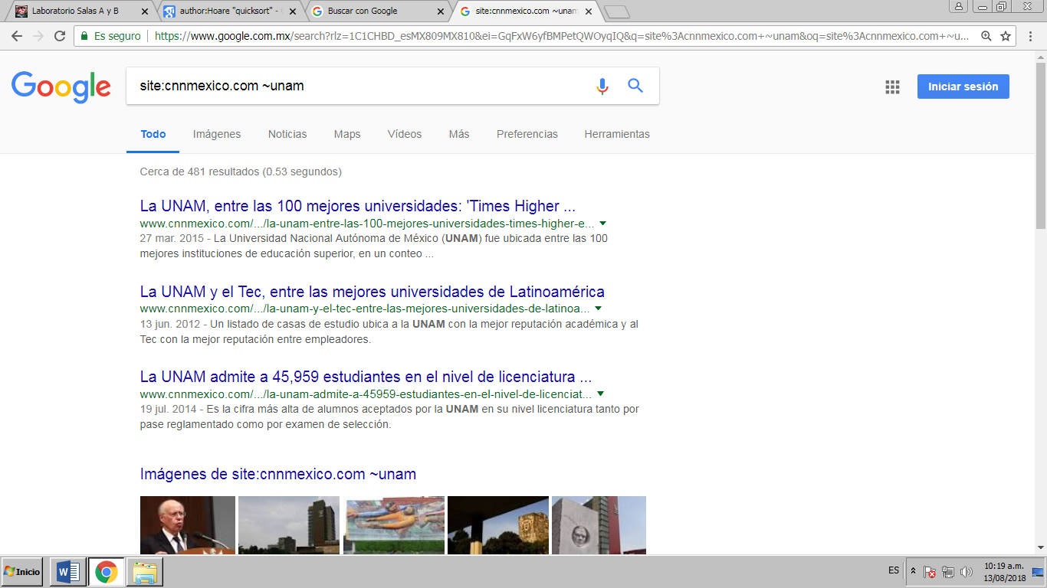

CONCLUSIONES

Lo que aprendimos en esta práctica fue a usar diferentes tipos de comandos para hacer búsquedas más avanzadas, también mediante el uso de signos permitía que Google realizara búsquedas mas especificas. Además se aprendió que Google es un buscador muy complejo ya que permite hacer desde conversiones de cualquier tipo hasta gráficas en 2D de la función que se desea graficar.

Por otro lado, el buscador también cuenta con Google académico, que permite realizar búsquedas verídicas y exactas, así como Google imágenes que puede buscar cualquier imagen almacenada en la computadora.

La actividad que se dejó de tarea fue:

* Adjuntar el escudo de la UNAM:



* Adjuntar el escudo de la Facultad de Ingeniería :

